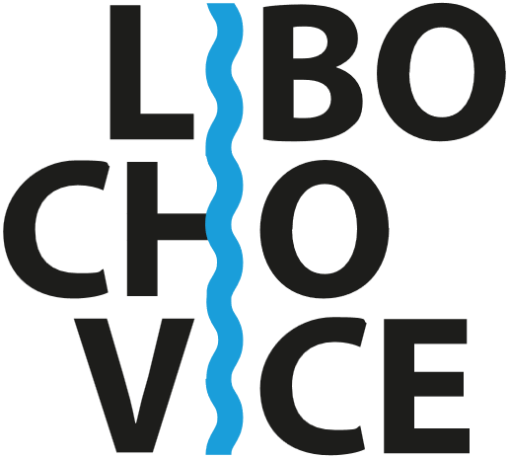
Městský úřad Libochovice
Odbor správních činností a kultury
Matrika

Žádost o povolení změny příjmení
/dle § 72 zákona č. 301/2000 Sb., o matrikách, jménu a příjmení a o změně některých souvisejících zákonů, ve znění pozdějších předpisů, dále jen zákon o matrikách/

Žadatel/ka
Jméno, popř. jména žadatele/lky:……………………………………………………………………………………………………………………………......
Příjmení popř rodné příjmení: ……………………………………………………………………………………………………………………………………..
Datum narození: ……………………………………., rodné číslo: ……………………………………………………………………………………………….
Místo narození: ………………………………………………………., okres: ……………………………………………………………………………………….
Trvalé bydliště: …………………………………………………………………………………………………………………………………………………………….
Adresa pro doručování: ………………………………………………………………………………………………………………………………………………..
Státní občanství: ……………………………………………, osobní stav: ……………………………………………………………………………………….
Datum a místo uzavření manželství/vzniku partnerství: ……………………………………………………………………………………………….

Žádám o povolení změny
příjmení: ………………………………………………………………………………………………………………………………………………………………..
na nové příjmení: ………………………………………………………………………………………………………………………………………………….

_______________________________________________________________________________________________
Změna příjmení se má vztahovat i na mého manžela/ku
Jméno , popř. jména a příjmení manžela/ky: ……………………………………………………………………………………………………………….

Datum narození: ……………………………………………., místo narození: …………………………………………………………………………………
Trvalé bydliště: …………………………………………………………………………………………………………………………………………………………….
Adresa pro doručování: ………………………………………………………………………………………………………………………………………………..

Změna příjmení se má vztahovat i na nezletilé děti: Jméno/popř. jména/ a příjmení, datum a místo narození dětí:
……………………………………………………………………………………………………………………………………………………………………………………..
……………………………………………………………………………………………………………………………………………………………………………………..
…………………………………………………………………………………………………………………………………………………………………………………….
* nehodící se škrtněte

Odůvodnění žádosti:

V ……………………………………….. dne ………………………………

……………………………………………………………………………………
podpis žadatele/ky
Totožnost ověřena podle průkazu totožnosti: ………………………………………..

Vydal: ……………………………………………………
Dne: ………………………………………………………
Platnost do: …………………………………………...
………………………………………………………………….
podpis matrikářky, úřední razítko

Přílohy:
1. rodný list, oddací list, doklad o registrovaném partnerství
2. rodný list nezletilého dítěte vztahuje-li se změna příjmení i na toto dítě
3. písemný souhlas dítěte staršího 12ti let vztahuje-li se změna příjmení i na toto dítě
4. písemný souhlas druhého manžela, u ženatého žadatele/vdané žadatelky
5. písemný souhlas druhého rodiče dítěte, vztahuje-li se změna příjmení i na nezletilé děti
6. doklad o státním občanství, doklad o místu trvalého pobytu na území ČR jde-li o cizince
7. rozsudek o rozvodu u rozvedeného žadatele/lky
8. úmrtní list u ovdovělého žadatele/lky
9. rozsudek o zrušení partnerství, nebo úmrtní list zemřelého partnera/rky u osob, jejichž partnerství zaniklo

